**ĐẠI HỌC QUỐC GIA TP.HCM  
TRƯỜNG ĐH CÔNG NGHỆ THÔNG TIN**

**Trần Nguyễn Quốc Tuấn**

**BÁO CÁO ĐỒ ÁN LẬP TRÌNH TRỰC QUAN**

**ĐỒ ÁN BỘ TỪ ĐIỂN ANH-VIỆT**

**Giáo Viên Hướng Dẫn: Huỳnh Tuấn Anh**

TP. HỒ CHÍ MINH, NĂM 2018

**Mục Lục**

**Phần 1. Hiện trạng và yêu cầu thực tế**

1.1: Vấn đề

1.1.1: Vấn đề

1.1.2: Giải quyết

1.2: Hiện trạng cơ sở vật chất

1.2.1: Tin học

1.2.2: Con người

**Phần 2. Yêu cầu phần mềm**

2.1: Yêu cầu phần mềm

2.1.1: Yêu cầu chức năng

2.2: Mô hình hóa

2.2.1: Các trường hợp sử dụng

**Phần 3. Thiết kế**

3.1: Thiết kế Kiến trúc phần mềm

3.2: Thiết kế dữ liệu

3.3: Thiết kế giao diện

**Phần 4. Cài đặt**

4.1: Công nghệ sử dụng

4.1.1: Ngôn ngữ C#

4.1.2: Responsive Voice

4.1.3: Linguae

4.1.4: Wix Toolset

4.2: Cài đặt phần mềm

4.3: Các vấn đề khi cài đặt

4.3.1: Giao diện

4.3.2: Cơ sở dữ liệu

**Phần 5. Tổng kết**

5.1.:Tổng Kết

5.2: Đánh Giá

5.3: Tiến Độ

**Phần 6. Tài liệu tham khảo**

1. **Hiện trạng và yêu cầu thực tế**
   1. Hiện trạng vấn đề
      1. Vấn đề

_Trong một thế giới tồn tại vô số những phương tiện giao thông tiên tiến, vấn đề di chuyển , đặc biệt là di chuyển đường dài, đã trở nên dể dàng hơn bao giờ hết. Con người bây giờ có thể đi đến bất cứ nơi nào trên Trái Đất bất kể đến khoảng cách. Thế nhưng những phương tiện tiên tiến ấy chỉ có thể giúp con người phá bỏ được rào cản địa lý. Còn một rào cản khá lớn khác đó là ngôn ngữ.

* + 1. Giải Quyết

_Ngôn ngữ là một rào cản khá cao để có thể nhảy qua bởi vì ai muốn qua được đều phải bỏ ra một lượng thời gian nhất định để đầu tư cho việc học ngôn ngữ. Tuy nhiên đôi khi chúng ta cũng cần giao tiếp ngay lập tức trong khi trình độ ngôn ngữ vẫn chưa đủ cao và một trong những công cụ đơn giản và hiệu quả nhất để giải quyết vấn đề là là từ điển.

* 1. Hiện trạng cơ sở vật chất
     1. Tin học

_Hiện nay, các thiết bị điện tử như smartphone và laptop rất phổ biến và hầu như ai cũng mang theo trên người ít nhất một loại thiết bị điện tử. Thế nên việc sử dụng một ứng dụng từ điển không có gì là khó khăn.

* + 1. Con người

_Hiện nay, số lượng khách du lịch ra nước ngoài khá đông cho nên việc sử dụng các ứng dụng từ điển, phiên dịch khác khá phỗ biến.

1. **Yêu cầu phần mềm và mô hình**
   1. Yêu cầu phần mềm
      1. Yêu cầu chức năng

|  |  |  |  |
| --- | --- | --- | --- |
| Đinh danh | | Độ ưu tiên | Mô tả |
| YC_1 | Translate_Word | 5 | Phiên dịch từ cho người dùng |
| YC_2 | Pronounce_Word | 4 | Phát âm từ cho người dùng |
| YC_3 | Illustrate_Word | 3 | Hiện ảnh minh họa cho người dùng |

* 1. Mô hình hóa
     1. Các trường hợp sử dụng

|  |  |  |  |
| --- | --- | --- | --- |
| Use Case | Tên | Mô tả | Yêu cầu liên quan |
| UC_1 | Dịch | Tìm nghĩa của một từ | Translate_Word |
| UC_2 | Nghe | Nghe phất ậm của từ | Pronounce_Word |
| UC_3 | Hiện ảnh | Hiện ảnh minh họa cho từ | Illustrate_Word |

1. **Thiết kế**
   1. Thiết kế dữ liệu

_Dữ liệu của từ điển đươc định dạng theo định dạng XML. File dữ liệu gốc được lấy từ trang web <http://www.informatik.uni-leipzig.de/~duc/Dict/> dưới định dạng của Stardict, gồm 1 file index chứa từ, vị trí và đô dài định nghĩa và 1 file dict chứa tất cả định nghĩa. Sau đó, dữ liệu gốc được đổi thành XML thông qua chương trình Linguae.

Định dạng file gốc:

+File index:

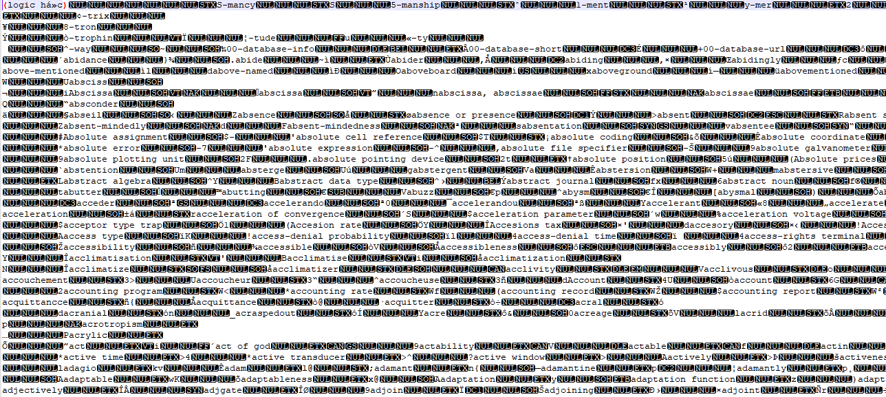

+File dict:

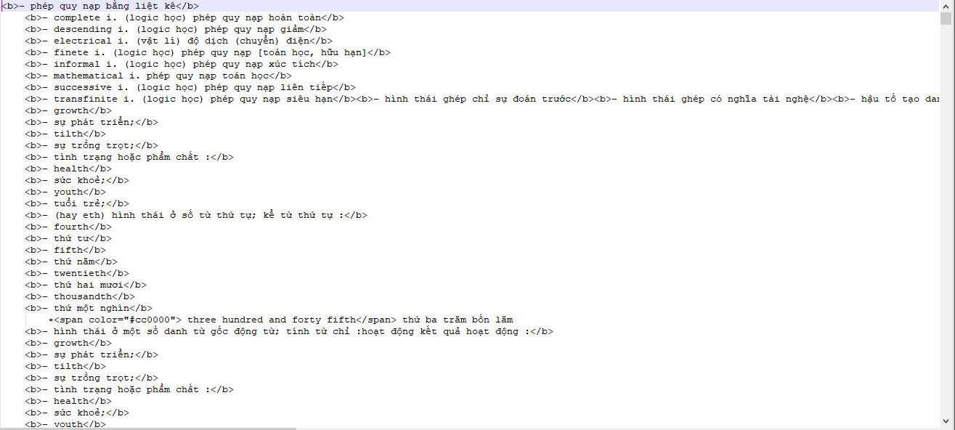

Định dạng file xml:

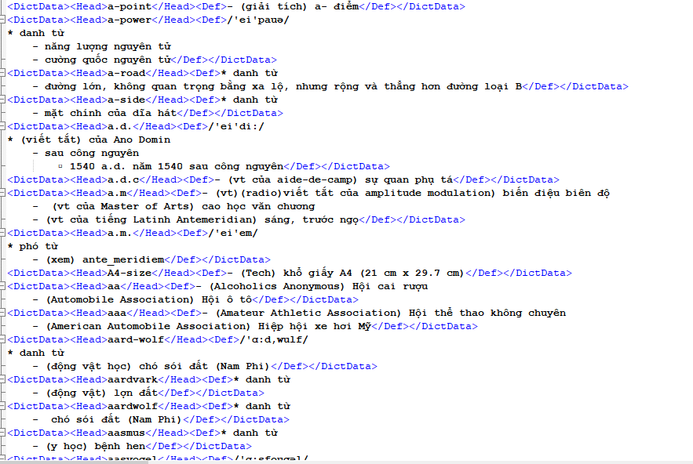

* 1. Thiết kế giao diện

_Giao diện ứng dụng bao gồm một trang chủ. Trang chủ bao gồm:

+textbox cho việc tìm kiếm

+nút kích hoạt tìm kiếm

+nút kích hoạt phát âm

+nút kích hoạt tìm hình

+combo box với item là các từ trong từ điển

+richtextbox để hiện định nghĩa của từ

+1 web browser dẫn đến website để phát âm từ

+1 web browser để tìm kiếm và hiển thị hình ảnh

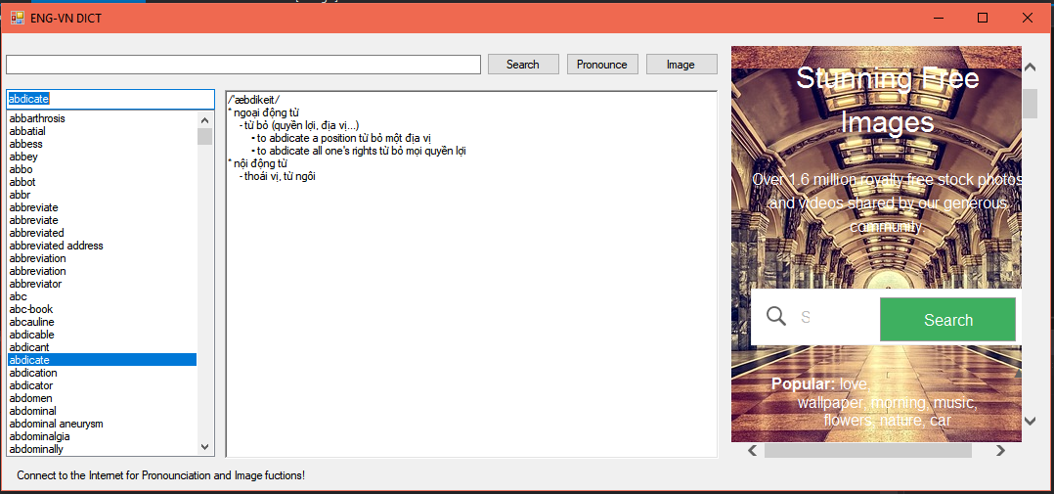

1. **Cài đặt phần mềm**
   1. Công nghệ sử dụng
      1. Ngôn ngữ c#

_Một ngôn ngữ cấp cao và thuần hướng đối tượng, có hỗ trợ mạnh cho việc tạo các ứng dụng trên hệ điều hành Windows.

* + 1. ResponsiveVoice

_Một chương trình Text to Speech (chữ thành giọng nói) chạy dựa trên HTML5. API của chương trình này có thể được sử dụng cho nhiều ứng dụng khác nhau và trên nhiều loại thiết bị khác nhau.Chương trình hỗ trợ đến 51 ngôn ngữ và được thiết kế khá nhẹ nhàng. Link: <https://responsivevoice.org/>

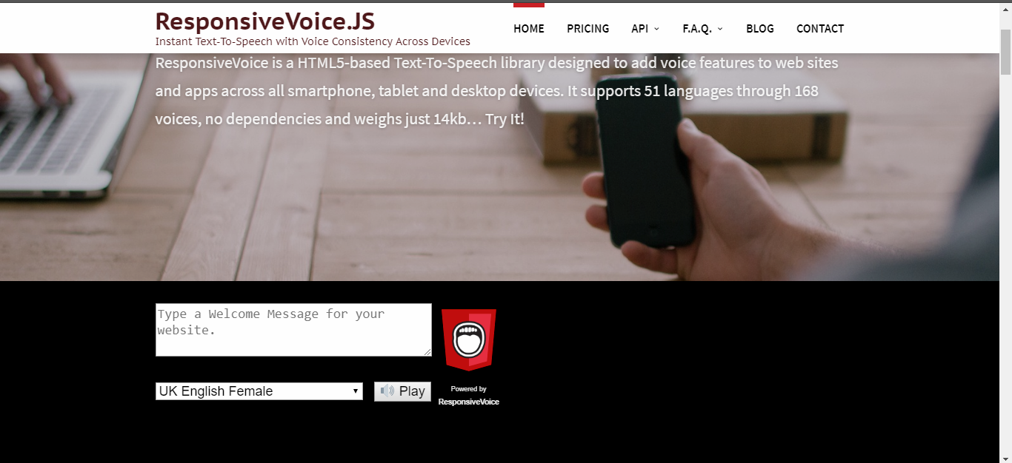

* + 1. Linguae

_Một chương trình dùng để xây dựng dữ liệu cho từ điển. Chương trình này hỗ trợ khá nhiều loại cơ sở dữ liệu khác nhau như: XML, DICT, LING, XDXF, SQLite,…

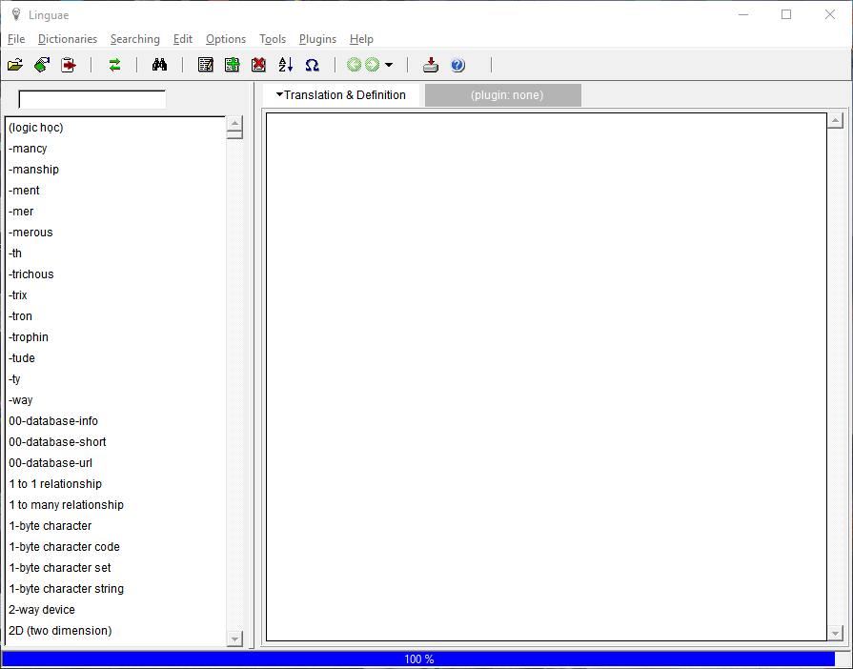

* + 1. Wix Toolset

_Một công cụ hỗ trợ cho việc Tạo các Installer packages trên môi trường Windows. Wix sử dụng ngôn ngữ XML.

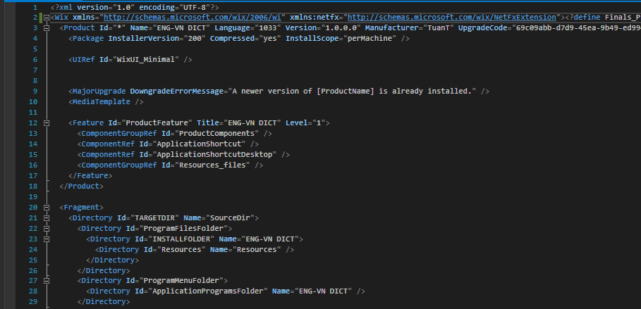

* 1. Cài đặt phần mềm

_Tất cả các lớp và phương thức được cài đặt bằng ngôn ngữ C#

+Lớp DictData, DictItem, DictControl phục vụ cho việc tải dữ liệu vào chương trình và thể hiện lên màn hình.

+Lớp DictPics phục vụ cho việc tìm kiếm và hiện hình ảnh.

+Lớp Speech phục vụ cho việc phát âm các từ.

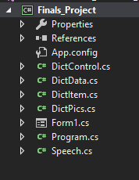

* 1. Vấn đề khi cài đặt
     1. Giao diện

_Cài đặt nạp dữ liệu cho ComboBox gặp một chút khó khăn ở phần định dạng của file xml.

_Chưa thể cài đặt hoàn thiện tính năng tìm hình ảnh cho từ. Vẫn chỉ có thể thể hiện được hình ảnh thông qua một web browser.

_Vẫn còn khó khăn khi cài đặt thuật toán lấy các HTMLElement và các thao tác trên Webbrowser.

* + 1. Cơ sở dữ liệu

_Có ít cơ sở dữ liệu cho tử điển miễn phí.

_Định dạng ban đầu của cơ sở dữ liệu tìm được chưa đúng với ý muốn.

1. **Tỗng kết**
   1. Tỗng Kết

_Phần mềm đảm bảo được tính năng căn bản của từ điển: truy suất định nghĩa và phát âm cho các từ. Tuy nhiên còn nhiều thiếu sót, đặc biệt về tính năng hình ảnh cho từ điển vẫn chưa cài đặt hoàn chỉnh và giao diện còn khá sơ xài.

* 1. Đánh Giá

_Phần mềm vẫn còn khá nhiều điểm để cải tiến:

+Giao diện đẹp hơn

+Thể hiện được hình ảnh qua PictureBox, không phải thông qua Webbrowser

+Database lớn hơn và chính xác hơn

* 1. Tiến độ

|  |  |
| --- | --- |
| Ngày | Tiến độ |
| 10/12/2018 | Hoàn thành cơ bản giao diện |
| 21/12/2018 | Bắt đầu cài đặt các chức năng truy suất cơ sở dữ liệu |
| 24/12/2018 | Bắt đầu cài đặt chức năng phát âm, hình ảnh |
| 28/12/2018 | Hoàn thành cài đặt các chức năng tra từ và phát âm |

1. **Tài Liệu Tham Khảo**

<https://www.howkteam.vn/course/tao-chuc-nang-doc-chu-tu-dien-noi-c-winform/tao-cau-truc-luu-tru-du-lieu-tu-dien-noi-c-winform-130>

<http://www.informatik.uni-leipzig.de/~duc/Dict/>

<https://quantrimang.com/xay-dung-mot-ung-dung-tu-dien-don-gian-4973>

<http://www.dict.org/bin/Dict>

<https://www.mesta-automation.com/create-an-installer-for-c-sharp-with-wix/>